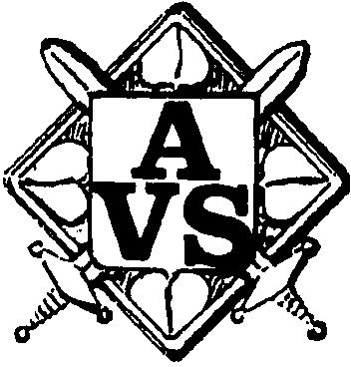
ASOCIACE VOJÁCI SPOLEČNĚ

Rooseveltova 23
161 05 Praha 6

Slavnostní shromáždění k 15. výročí ASOCIACE „Vojáci společně“ se dne 16.6.2011 vzhledem ke stávce n e k o n á.

Termín konání je ve středu dne 22.6. 2011 ve stejných časových relacích.

Účastníky prosíme o pochopení.

Výkonná rada ASOCIACE

